Nachrichten aus Gaustadt St. Josef

Pfarrliche Termine:
Mi, 23.09. | 14.00h | Pfarrsaal | Kurs: Mit Spaß in die 2. Lebenshälfte
Do, 24.09. | 17.00h | Pfarrhaus | Organistenbesprechung
Mi, 30.09. | 14.00h | Pfarrsaal | Kurs: Mit Spaß in die 2. Lebenshälfte
Mi, 07.10. | 14.00h | Pfarrsaal | Kurs: Mit Spßa in die 2. Lebenshälfte

 | Katholisches Pfarramt Gaustadt St. Josef,  Dr.-Martinet-Str. 11, 96049 Bamberg-Gaustadt  Tel.: +49 (0951) 96588-0 – Fax: +49 (0951) 96588-32  Kto. Nr. 130534 bei der Spk Bamberg, BLZ 770 500 00  IBAN: DE54 7705 0000 0000 1305 34  ViSdP.: Dr. M. Kohmann, Pfarradministrator  http://www.st-josef-gaustadt.de  st-josef.gaustadt@erzbistum-bamberg.de
Das Pfarrbüro ist
- montags von 8.00h bis 14.00h
- mittwochs von 8.00h bis 13.00h
- donnerstags von 16.00h bis 18.00h und
- freitags von 8.00h bis 12.00h besetzt.
Annahme von Messintentionen nur montags und mittwochs
In dringenden Notfällen besonders im Trauerfall erreichen Sie das Dompfarramt unter der Tel.-Nr. 0951 2995590.
Die Notfallseelsorge Bamberg ist 24 Stunden täglich über die Tel. 0800 1110111 erreichbar.

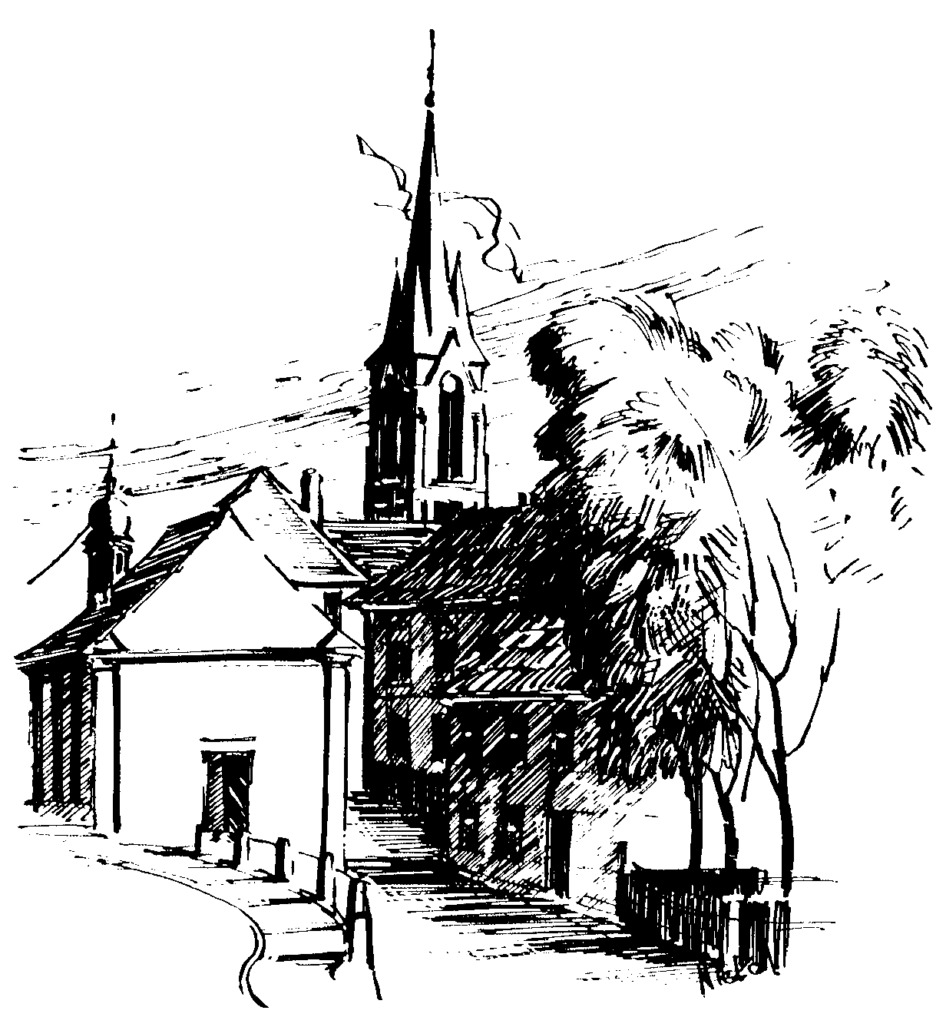 | Gottesdienstordnung  vom 19.09. bis zum 11.10.2020  und  Mitteilungen für die Pfarrgemeinde  25. - 27. Woche im Jahreskreis A

25. Sonntag im Jahreskreis

Samstag, 19.09.2020 (Hl. Januarius)
16.00h portug. Eucharistiefeier in der Pfarrkirche

Sonntag, 20.09.2020 (Hl. Andreas Kim Taegon u. Hl. Paul Chong Hasang u. Gefährten)
10.00h Eucharistiefeier, Gebetsanliegen nach Meinung – (f. ++ Margarete u. Peter SCHWINN u. Angeh. HUPPMANN) –
(f. ++ Andreas STOLLBERGER u. Angeh.) – (f. + Gotthard STIEGLITZ) – (f. ++ Reiner BONENGEL u. Anneliese BURKARD) – (f. ++ Familie REBHAN mit Tochter Angelika u. Familie REUTER) in der Pfarrkirche
Kollekte an diesem Sonntag für die Pfarrei

Mittwoch, 23.09.2020 (Hl. Pius von Pietrelcina)
18.30h Eucharistiefeier in der Pfarrkirche
Gebetsanliegen für alle lebenden und verstorbenen Pfarrangehörigen

Freitag, 25.09.2020 (Hl. Nikolaus v. Flüe)
16.30h Wege-Gottesdienst für die Kommunionkinder in der Pfarrkirche

26. Sonntag im Jahreskreis

Samstag, 26.09.2020 (Hl. Kosmas u. Hl. Damian)
16.00h portug. Eucharistiefeier in der Pfarrkirche

Sonntag, 27.09.2020 (Hl. Vinzenz v, Paul)
10.00h Eucharistiefeier mit Erntedankfeier in der Pfarrkirche
Gebetsanliegen für alle lebenden und verstorbenen Pfarrangehörigen
Kollekte an diesem Sonntag für die Pfarrei

Mittwoch, 30.09.2020 (Hl. Otto))
18.30h Eucharistiefeier in der Pfarrkirche
Gebetsanliegen für alle lebenden und verstorbenen Pfarrangehörigen

27. Sonntag im Jahreskreis

Samstag, 03.10.2020 (Hl. Hieronymus)
14.30h Tauffeier für Ferdinand HUHN in der Pfarrkirche
16.00h portug. Eucharistiefeier in der Pfarrkirche

Sonntag, 04.10.2020 (Hl. Franz v. Assisi)
10.00h Eucharistiefeier, Festgottesdienst zur Kirchweihe
Vorstellung der neuen Pastoralassistentin Katharina Lurz
Gebetsanliegen für ++ Peter u. Margareta SCHWINN u.
Angeh. HUPPMANN) – (f. ++ Erika PLOCH-STANDKE u. Angeh.) – (f. Priester u. Ordensleute) in der Pfarrkirche
Kollekte an diesem Sonntag für die Caritas

Mittwoch, 07.10.2020 (Unsere Liebe Frau vom Rosenkranz)
18.00h Rosenkranzandacht in der Pfarrkirche
18.30h Eucharistiefeier in der Pfarrkirche
Gebetsanliegen für alle lebenden und verstorbenen Pfarrangehörigen

28. Sonntag im Jahreskreis

Samstag, 10.10.2020
9.30h Erstkommunionfeier in der Pfarrkirche
11.30h Erstkommunionfeier in der Pfarrkirche
14.30h Tauffeier für Konrad DÜSEL u. Leo POPP in der Pfarrkirche
16.00h portug. Eucharistiefeier in der Pfarrkirche

Sonntag, 11.10.2020 (Hl. Johannes XXIII., Hl. Bruno v. Köln)
8.30h ukr. Eucharistiefeier im byz. Ritus in St. Johannes d. Täufer
10.00h Eucharistiefeier, Gebetsanliegen für H.H. Dr. Martinet – (f. ++ Georg, Alice u. Theodor HOHL u. Angeh.) – (f. ++ Rosa u. Adam METZNER u. Angeh.) in der Pfarrkirche
Kollekte an diesem Sonntag für die Pfarrei
Beichtgelegenheit nach Vereinbarung

Neu bei "uns" im Pastoralen Team:
Pastoralassistentin Katharina Lurz

Liebe Angehörige der Gemeinden des Seelsorgebereichs,
mein Name ist Katharina Lurz, ich bin 25 Jahre alt und stamme aus dem Landkreis Kronach. In den vergangenen Jahren habe ich an der Katholischen Universität Eichstätt-Ingolstadt das Studium der Katholischen Theologie absolviert. Ab September 2020 darf ich nun meine dreijährige Ausbildung als Pastoralassistentin im Katholischen Seelsorgebereich Bamberger Westen antreten.
Ich freue mich auf viele neue Erfahrungen, die spannende Arbeit in den Pfarreien und besonders auf die Begegnung mit Ihnen allen.
Ihre Pastoralassistentin Katharina Lurz

Austräger gesucht!!
Das Heinrichsblatt, die Kirchenzeitung für das Erzbistum Bamberg sucht zum 01.01.2021 auf Ehrenamtsbasis Schüler, Ministranten, Studenten oder Ruheständler(-innen) für 2 Teilbezirke zum austragen des Heinrichsblattes. Näheres im Schaukasten oder bei Frau Simone Reuss Tel. 0951 5192-11, E-Mail: reuss@heinrichs-verlag.de

